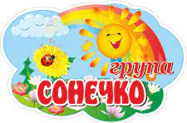
Група середнього дошкільного віку «Сонечко»
Вихователі:
Шемейко Тетяна Володимирівна
Бондар Ірина Філімонівна
Семенюк Марія Василівна,
Палайда Олена Олексіївна

Пропонуємо Вам цікаві завдання для розвитку дітей на тиждень за темою «Фрукти, ягоди»
1. Проведіть з дітьми бесіду «Що нам осінь принесла» з метою поглиблення знань дітей про фрукти, які дозрівають восени.
Розгляньте картину і назвіть що принесла Осінь до саду. Як називається все це одним словом? Зверніть увагу на фрукти, які розташовані по краях картини. Роздивились? А тепер до вас таке завдання :

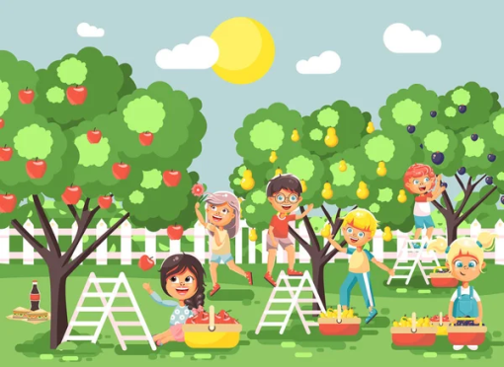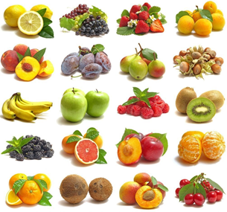
- Які з цих фруктів не ростуть наших садах?
- Які із ягід ростуть у нашому саду?
- Які фрукти ростуть у нашому саду?
Ось це все багатство принесла Осінь до нас у сад.

Мовна гра «Що візьму я до роботи?»
Хід гри: Дорослий ставить завдання «Потрібно перекопати город». Дитина повинна скласти речення «Щоб перекопати город, я візьму лопату». «Щоб полити квіти, я візьму лійку». «Щоб прибрати сухе листя, я візьму граблі».

Перегляньте з дітьми мультфільм «Пісня про фрукти для дошкільнят українською мовою» : https://www.youtube.com/watch?v=qaydUttl1EY
Запропонуйте дітям відгадати загадку:
Кругле, рум’яне,
Я росту на гілці.
Люблять мене дорослі,
І маленькі дітки.
(Яблуко)
Запропонуйте дітям намалювати яблучко методом штампування скориставшись посиланням https://www.youtube.com/watch?v=j0c3hrnTbZQ
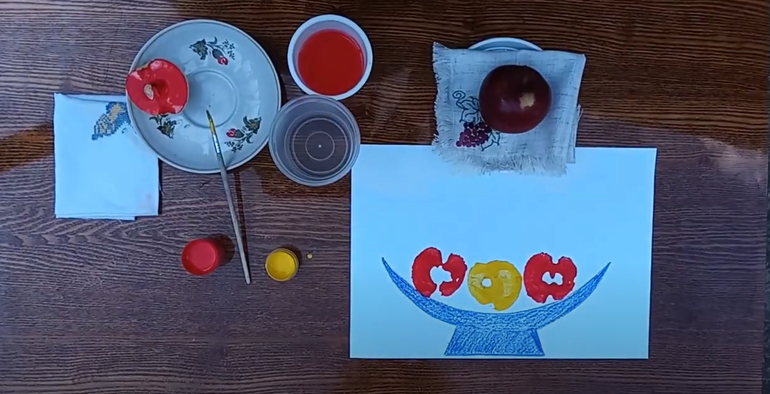
Виконайте з дітьми ліплення на тему «Смугастий кавун»
Перед ліпленням перегляньте з дітьми пізнавальне відео про фрукти і ягоди, за посиланням: https://www.youtube.com/watch?v=qX9A2NfAt_s
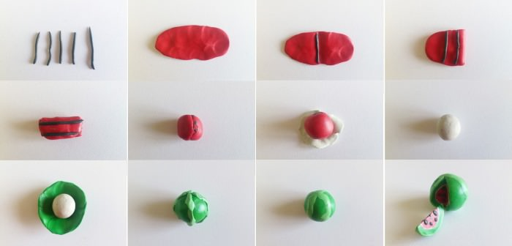

Завдання з логіко – математичного розвитку.
1. Закріпіть цифри від 1 до 3. Викладіть цифровий ряд від 1 до 3.

2. Закріпіть порядковий рахунок у грі «Полічи і назви». Розгляньте ілюстрації або викладіть фрукти. Запропонуйте назвати: який фрукт перший? Другий? … Яким стоїть яблуко?... Відшукати, який фрукт посередині.

3. Пограйте в гру на орієнтування в просторі «Назви, де знаходиться?» (на, над, під, попереду, позаду)

4. Пограйте в гру «З яких фігур складається потяг?»
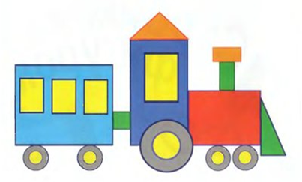
- Назвіть геометричні фігури, з яких складається потяг.
- Скільки малих кругів? Великих? Якого вони кольору?
- Скільки трикутників? Великих прямокутників? Малих?
- Якого кольору колеса?
- Скільки кольорів у потяга?
- Якої форми деталей найменше?

Давайте повторимо геометричні фігури за допомогою ось цього відео:
«Авторська казка про геометричні фігури» https://www.youtube.com/watch?v=astlo3uSdEc
Дидактична гра “Що спочатку, а що потім?”
